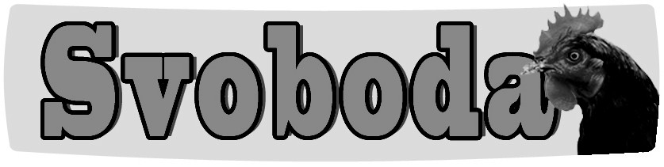Firma

Havlíčkův Brod

nabízí

**CHOVNÉ KUŘICE**

Barva: hnědé, černé ( v omezeném

množství i jiné barvy )

Stáří: 17 týdnů

Cena: 265 Kč/ks

Prodej: 20.5. - 10:45 h. - OÚ

informace a objednávky:

Telefon: 732 819 867